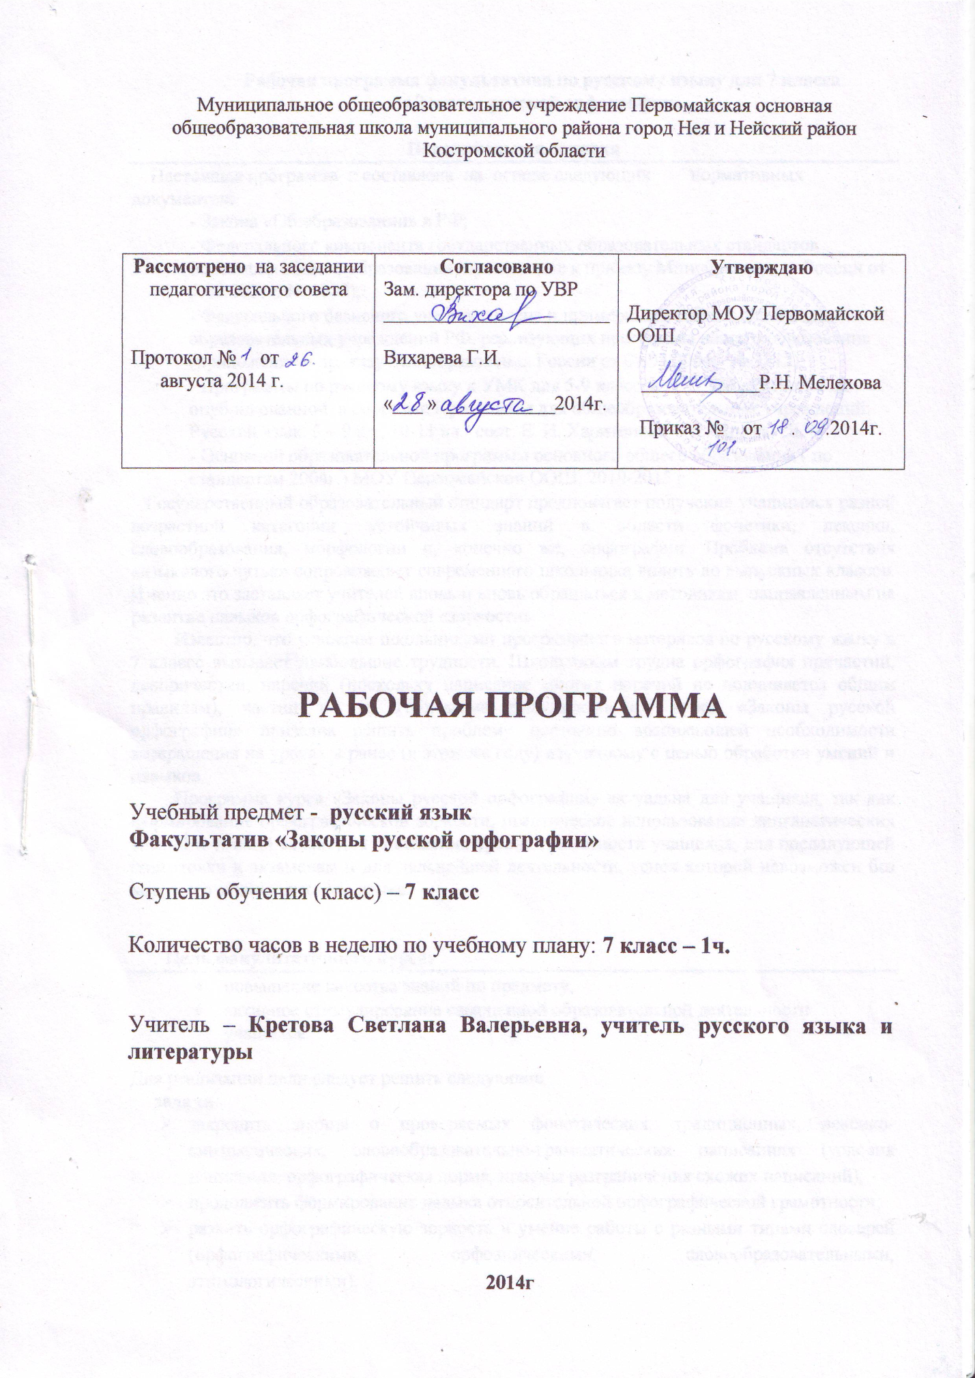

Рабочая программа факультатива по русскому языку для 7 класса

« Законы русской орфографии»

Пояснительная записка
Настоящая программа к составлена на основе следующих нормативных документов:
- Закона «Об образовании» в РФ;
- Федерального компонента государственных образовательных стандартов основного общего образования (приложение к приказу Минобразования России от 5.03.2004г. № 1089);
- Федерального базисного учебного плана и примерных учебных планов для образовательных учреждений РФ, реализующих программы общего образования (приложение к приказу Минобразования России от 09.03.2004г. № 1312);
- Программы по русскому языку к УМК для 5-9 классов В. В. Бабайцевой и др., опубликованной в сборнике Программы для общеобразовательных учреждений: Русский язык. 5 – 9 кл., 10-11 кл./ сост. Е. И. Харитонова - М.: Дрофа, 2010;
- Основной образовательной программы основного общего образования ( по стандартам 2004г.) МОУ Первомайской ООШ. 2010-2015 г
Государственный образовательный стандарт предполагает получение учащимися разной возрастной категории устойчивых знаний в области фонетики, лексики, словообразования, морфологии и, конечно же, орфографии. Проблема отсутствия «языкового чутья» сопровождает современного школьника вплоть до выпускных классов. Именно это заставляет учителей вновь и вновь обращаться к методикам, направленным на развитие навыков орфографической «зоркости».
Известно, что усвоение школьниками программного материала по русскому языку в 7 классе вызывает наибольшие трудности. Школьникам трудна орфография причастий, деепричастий, наречий (поскольку написание многих наречий не подчиняется общим правилам), частиц и т.д. Программа факультативного курса «Законы русской орфографии» призвана решить проблему постоянно возникающей необходимости возвращения на уроках к ранее (в этом же году) изученному с целью обработки умений и навыков.
Программа курса «Законы русской орфографии» актуальна для учащихся, так как формирование орфографической зоркости, практическое использование лингвистических знаний и умений важно для повышения уровня грамотности учащихся, для последующей подготовки к экзаменам и для дальнейшей деятельности, успех которой невозможен без хорошего знания русского языка.

Цель факультативного курса:

повышение качества знаний по предмету,

активное стимулирование самоценной образовательной деятельности учащихся.

Для реализации цели следует решить следующие
задачи:
- закрепить знания о проверяемых фонетических, традиционных, лексико-синтаксических, словообразовательно-грамматических написаниях (условия написания, орфографическая норма, приемы разграничения схожих написаний);
- продолжить формирование навыка относительной орфографической грамотности;
- развить орфографическую зоркость и умение работы с разными типами словарей (орфографическими, орфоэпическими, словообразовательными, этимологическими).
Общий объём часов на изучение данного курса, предусмотренный учебным планом:

- Программа рассчитана на 34 часа (1 час в неделю). Данная рабочая программа предназначена для реализации в 7 классе, т.к. качество знаний учащихся требует систематической работы по формированию орфографической зоркости.

Ожидаемые результаты:
- овладение общими ЗУН исследовательской деятельности;
- умение не только констатировать те или иные языковые явления, но и объяснять их;
- повышение орфографической и пунктуационной грамотности.

Содержание программы факультативного курса

1.Фонетика и орфоэпия
Фонетика. Фонетический разбор.
Нормы ударения и произношения.

2.Орфография. Повторение
Правописание безударных гласных. Корни с чередованием. Правописание приставок.
Не с существительными, прилагательными, глаголами.
Не и ни в местоимениях.
Гласные о и е после шипящих в разных частях речи.
Правописание суффиксов существительных.
Н и НН в суффиксах прилагательных.
Дефисное и слитное написание сложных прилагательных.
Правописание числительных.
Личные окончания глаголов.
Наклонения глаголов.

3. Причастие
Склонение причастий.
Написание действительных причастий.
Написание страдательных причастий.
Н и НН в суффиксах причастий.
Не с причастиями.

4. Деепричастие
Деепричастный оборот. Запятые при деепричастном обороте.
Не с деепричастиями.

5. Наречие
Степени сравнения наречий.
Не с наречиями на –о и –е.
Буквы е и и в приставках не- и ни- отрицательных наречий.
Н и НН в наречиях на –о и –е.
Буквы о и е после шипящих на конце наречий.
Буквы о и а на конце наречий.
Дефис в наречиях.
Слитное и раздельное написание приставок в наречиях.
Слова категории состояния.

6. Служебные части речи
Предлог. Союз. Частица. Междометие.

Тематическое планирование

№  п/п | Наименование разделов, тем | Оборудование | Вводимые понятия | Кол-во  часов
 | Фонетика и орфоэпия |  |  | 2
1. | Фонетика. Фонетический разбор. | карточки | Фонетика. Звуки. | 1
2. | Нормы ударения и произношения | карточки | Ударение | 1
 | Орфография. Повторение. |  |  | 12
3. | Правописание безударных гласных | Дидактический материал | Безударные гласные | 1
4. | Корни с чередованием | Тесты. Карточки | Корни с чередованием | 1
5. | Правописание приставок | Дидактический материал | Приставки рас- раз-, пре- и при- | 1
6. | Не с существительными, прилагательными, глаголами. | Тесты. Карточки | Написание не с разными частями речи | 1
7. | Не и ни в местоимениях | Карточки | Написание не и ни в местоимениях | 1
8. | Гласные о и е после шипящих в разных частях речи | Тесты. Карточки | Написание гласных о и е после шипящих в разных частях речи | 1
9. | Правописание суффиксов существительных | Карточки | Правописание суффиксов существительных | 1
10. | Н и НН в суффиксах прилагательных. | Карточки. Тесты | Правила написания Н и НН в суффиксах прилагательных | 1
11. | Дефисное и слитное написание сложных прилагательных | Тесты. Дидактический материал | Дефисное и слитное написание сложных прилагательных | 1
12. | Правописание числительных | Карточки | Правописание числительных | 1
13. | Личные окончания глаголов | карточки | Личные окончания глаголов | 1
14. | Наклонения глаголов | Тексты | Наклонения глаголов | 1
 | Причастие 5ч
15. | Склонение причастий | Тексты | Склонение причастий | 1
16. | Написание действительных причастий | Дидактический материал | Написание гласных в суффиксах действительных причастий | 1
17. | Написание страдательных причастий | Дидактический материал | Написание гласных в суффиксах страдательных причастий | 1
18. | Н и НН в суффиксах причастий | Тексты | Написание Н и НН в суффиксах причастий | 1
19. | Не с причастиями | Карточки | Написание не с причастиями | 1
 | Деепричастие 2ч
20. | Деепричастный оборот. Запятые при деепричастном обороте | Тексты | Деепричастный оборот | 1
21. | Не с деепричастиями | Карточки | Написание не с деепричастиями | 1
 | Наречие 9 ч
22. | Степени сравнения наречий | Карточки | Степени сравнения наречий | 1
23. | Не с наречиями на –о и -е | Тесты. | Написание не с наречиями | 1
24. | Буквы е и и в приставках не- и ни- отрицательных наречий | Тесты. Карточки | Написание е и и в приставках не- и ни- | 1
25. | Н и НН в наречиях на –о и -е | Тесты. Карточки | Н и НН в наречиях | 1
26. | Буквы о и е после шипящих на конце наречий | Тесты. Карточки | Написание букв о и е после шипящих | 1
27. | Буквы о и а на конце наречий | Тесты. | Написание букв о и а на конце наречий | 1
28. | Дефис в наречиях | Тесты. Карточки | Дефис в наречиях | 1
29. | Слитное и раздельное написание приставок в наречиях. | Тесты.  Карточки | Написание приставок в наречиях | 1
30. | Слова категории состояния | Тексты | Категория состояния | 1
 | Служебные части речи 4ч
31. | Предлог | Тексты. Карточки | Производные и непроизводные предлоги | 1
32. | Союз | Тексты | Сочинительные и подчинительные союзы | 1
33. | Частица | Тексты | Разряды частиц | 1
34. | Междометие | Тексты | Дефис в междометиях | 1

Требования к уровню подготовки обучающихся

В результате изучения факультативного курса обучающиеся должны
знать:
- правила проверяемых, фонетических, традиционных, лексико-синтаксических, словообразовательно-грамматических написаний;
- условия, от которых зависит написание;
- норму, действующую при данных условиях;
- последовательность обнаружения изучаемой орфограммы;
- приёмы разграничения схожих написаний.

уметь:
- правильно писать слова с орфограммами, обусловленными морфологическим и традиционным принципами написания;
- правильно писать сложные слова;
- правильно писать не с разными частями речи;
- правильно писать слова с орфограммами в суффиксах и окончаниях имен существительных;
- правильно писать слова с орфограммами в суффиксах и окончаниях прилагательных;
- правильно писать слова с орфограммами в окончаниях и суффиксах глаголов;
- правильно писать слова с орфограммами в суффиксах причастий и отглагольных прилагательных;
- правильно писать слова с орфограммами в приставках и суффиксах наречий;
- отличать служебные части речи.

Учебно-методическое обеспечение образовательного процесса

- Программы для общеобразовательных учреждений: Русский язык. 5 – 9 кл., 10-11 кл./ сост. Е. И. Харитонова - М.: Дрофа
2. Бабайцева В.В., Чеснокова Л.Д. Русский язык. Теория 5-9 класс.- М.: Дрофа
3. Граник Г.Г., Бондаренко СМ., Концевая ЛА Секреты орфографии.- М
4. Капинос В.И. и др. Русский язык. Синтаксис. Текст. 8-9кл.М. Дрофа.
5. Иссерс. Кузьмина. Русский язык. Синтаксис и пунктуация. Тесты. 8-9 кл. М. дрофа.
6. Капинос. Русский язык. «Фонетика. Грамматика. Текст.» Тесты. 5-7кл. М. дрофа.
7. Диктанты по русскому языку для 5-11 классов. Автор-составитель Р.П. Кадырко
8. Сенина Н.А. Русский язык тесты для промежуточного контроля. 7 класс. Ростов на Дону: Легион
9. Егорова Н.В. Контрольно-измерительные материалы. Русский язык. 7 класс. М. ВАКО.

